大型仪器共享管理平台APP

使用手册

版本：V2.0

创建人：刘如霞

目录

- 系统要求 1
- 业务流程 1
- 注册登录 1
- 仪器查询 3
- 远程开关机 4
- 在线申请 5
- 在线审批 7
- 仪器管理 9
- 查看历史记录 9
- 系统设置 10
- 技术支持 13

- 系统要求
支持IOS 10.3及以上版本
支持Android7及以上版本
  - APP版本说明
本APP是基理科技大型仪器共享管理平台的移动端，需搭配网页端平台进行使用。
  - 适用对象
该版本适用于大仪平台机主等管理用户及普通用户，具体功能包括：注册登录、仪器查询、仪器管理、远程开关机、预约送样、统计、审批管理、系统消息、查看历史记录、系统设置。
- 业务流程
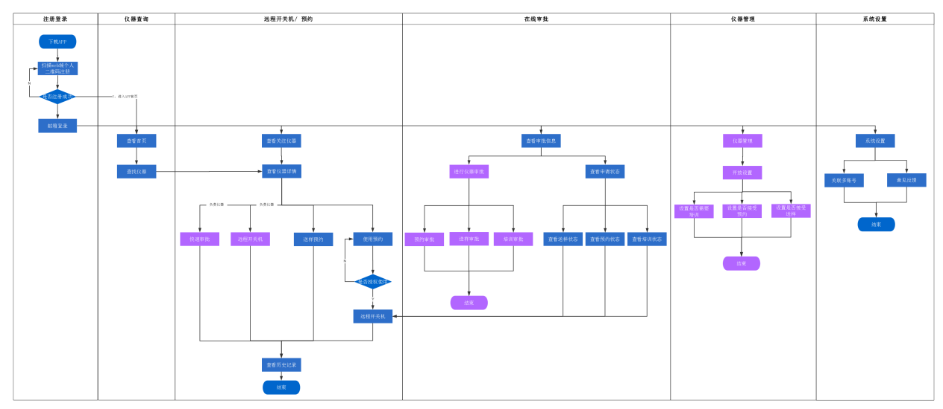
图1 业务流程图
注：“紫色” 为仪器负责人特有功能。
- 注册登录
  - 注册
下载、启动仪器控APP，进入登录页面。
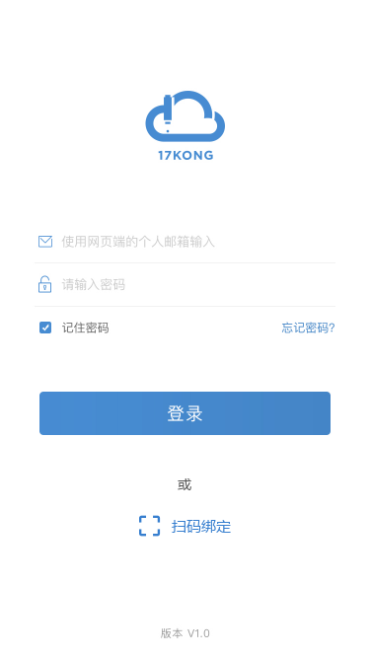
图1 登录
登录大型仪器共享管理平台网页端，在个人信息页点击【绑定APP】，在APP登录页点击扫码绑定，扫描网页端绑定APP的二维码，填写注册邮箱并获取验证码，验证通过后，设置密码，完成绑定。
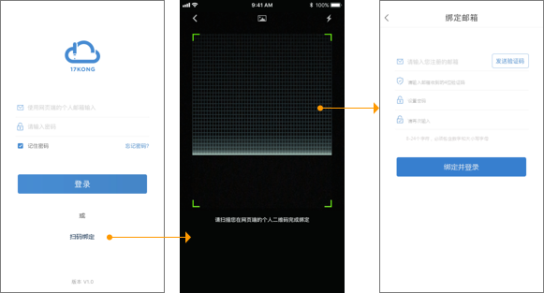
图2 扫码绑定
  - 登录
输入正确的账号、密码，点击登录进入应用首页。
  - 找回密码
登录账号时忘记密码，请点击登录页的 “忘记密码”，填写注册邮箱验证码后，进行密码重置。
- 仪器查询
  - 查看仪器列表
登录账号进入APP首页，查看所在大型仪器共享管理平台系统的所有仪器列表信息。
  - 搜索查询仪器信息；
  - 点击右上角扫一扫，扫描仪器二维码快递定位仪器，实现远程开关机/ 预约/ 送样；
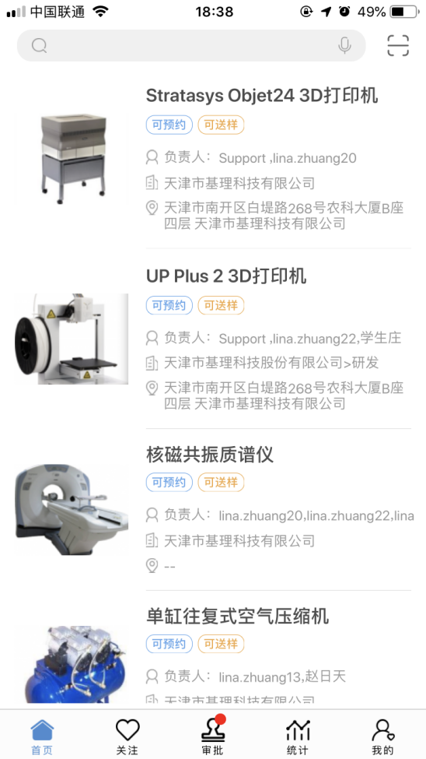
图3 首页
  - 查看仪器详情
点击首页列表仪器，查看该仪器详情信息。
用户可进行使用预约/ 送样预约/ 开启仪器&关闭仪器，若用户为该仪器的管理员，在详情页还可进行预约的快速审批和仪器设置。
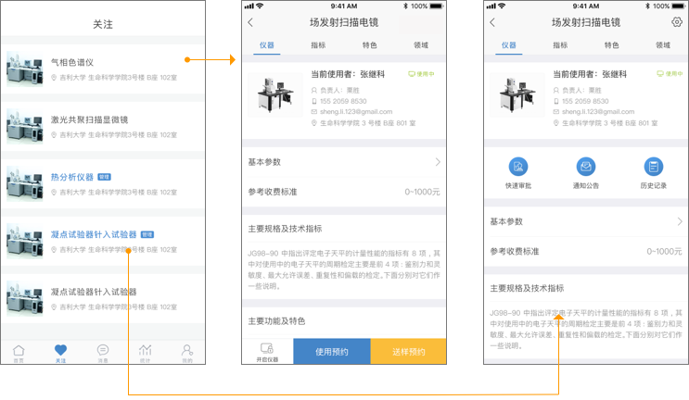
图4 查看仪器详情
- 远程开关机
  - 开启仪器
点击仪器详情页左下角的【开启仪器】，进入远程开机界面，点击开启使用仪器，同时仪器开始计时。
  - 关闭仪器
仪器使用完毕后，点击【关闭】按钮，结束使用，仪器计时结束。
当仪器正在被他人使用时，仪器负责人在仪器详情页的左下角点击【关闭仪器】，进入仪器关机页进行关闭。
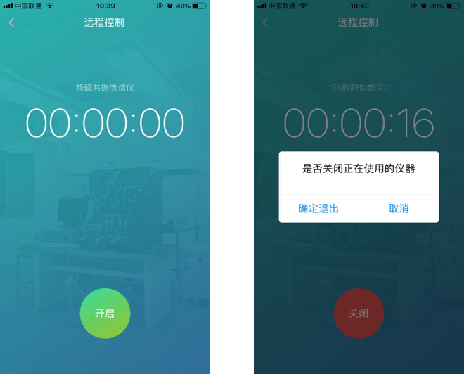
图5 远程开关机
- 在线申请
  - 在线预约
点击使用预约，进行仪器预约。
在日历中点击预约日期，查看预约当日预约信息，填写预约开始时间、结束时间，并填写备注信息，点击确定，完成预约。
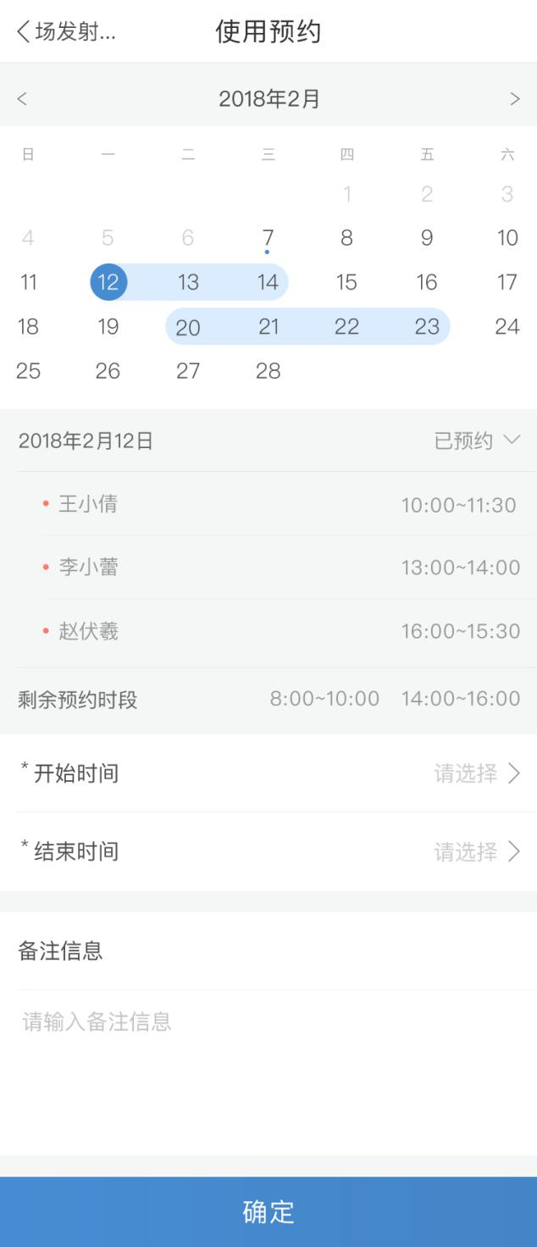
图6 使用预约
  - 在线送样
点击送样预约，进行送样申请。
填写样品数、送样时间及备注信息，进行送样提交。
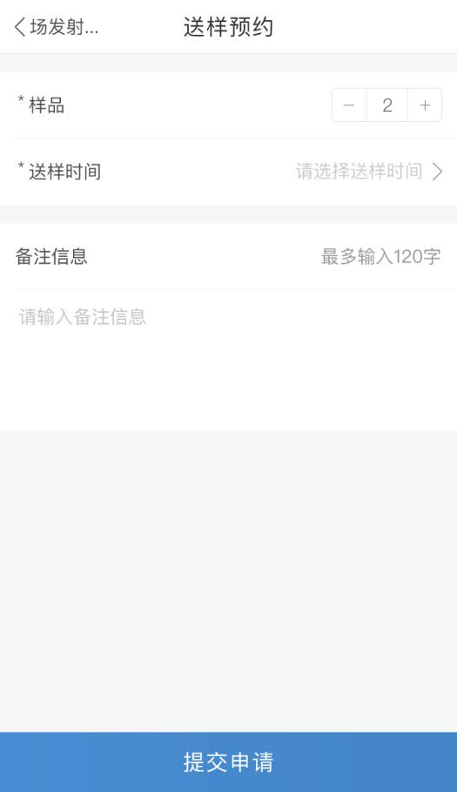
图7 送样预约
- 在线审批
  - 快速审批
仪器管理员在负责仪器详情页点击【快速审批】，处理该仪器的待审批消息。
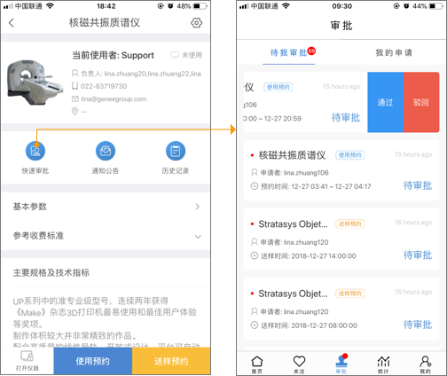
图8 快速审批
  - 待我审批
点击待我审批列表，查看审批详情，并进行审批处理；或者在待我审批列表，左滑进行快速审批。
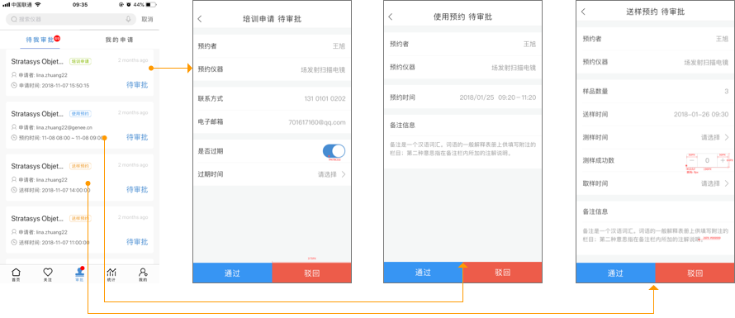
图9 审批处理
  - 我的申请
普通用户在我的申请列表中，可查看本人发起的申请信息，实时查看审批状态。
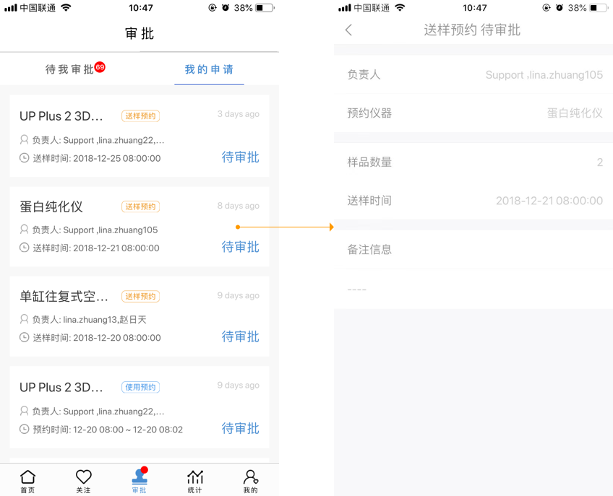
图10 我的申请
- 仪器管理
在负责仪器详情页，点击右上角设置按钮，设置仪器开放信息。
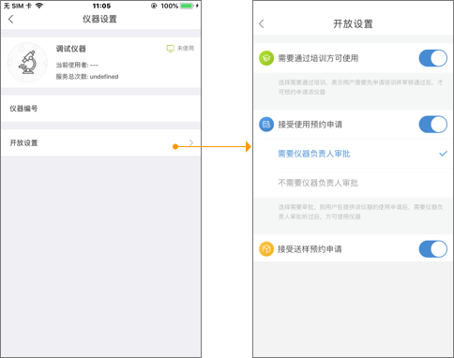
图11 开放设置
- 查看历史记录
查看历史记录信息，包括当前用户的使用记录、预约记录、送样记录。
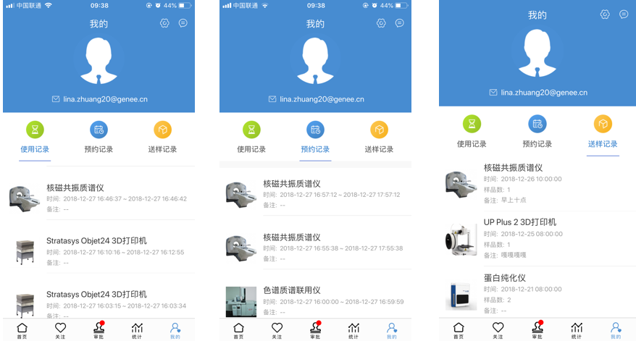
图12 历史记录
- 系统设置
点击 “我的” 页面右上角【设置】按钮，进入系统设置页。可进行多站点账号关联和意见反馈。
  - 关联账号
当用户属于多个大型仪器共享平台系统时，可在此扫码绑定多个账号，通过APP统一进行管理。
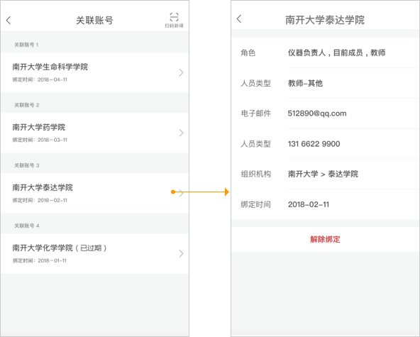
图13 关联账号
  - 意见反馈
选择您想反馈的问题点，可进行简单描述，提交后，我们将收到您的意见反馈信息。
- 技术支持
如有使用问题、咨询或建议，请拨打客服电话 400-017-5664，我们的技术支持人员将24h为您服务！

